세방전지 ERP 프로젝트
- 사용자 교육 매뉴얼 (QM)

생산품검사 (불합격 및 통지 생성)

2013년 10월 15일
ERP 구축 2차 TFT

제/개정 이력

개정번호 | 개정 사유 및 내용 | 제/개정 일자 | 제/개정자
v0.1 | 초안 작성 | 2013.10.15 | 정태현 사원

- 목차
1.1. Process 개요 4
1.1.1. 정의 및 목적 4
1.1.2. 운영원칙 4
1.1.3. 프로세스 5
1.2. 생산품검사 (불합격 및 통지 생성) 6
1.2.1. SAP Easy Access SEBANG ERP 6
1.2.2. 검사 로트 선택 7
1.2.3. 검사 로트 출처 (1)개인 값 리스트: 검사 로트 출처 (1) 3 엔트리 있음 7
1.2.4. 검사 로트 선택 8
1.2.5. 검사 로트에 대한 데이터 변경: 검사로트에 대한 작업리스트 8
1.2.6. 검사 로트에 대한 데이터 변경: 검사로트에 대한 작업리스트 9
1.2.7. 결함기록: 초기화면 9
1.2.8. 결함레코딩에 대한 레포트유형 (1) 15 엔트리 있음 10
1.2.9. 결함기록: 초기화면 10
1.2.10. 검사로트에 대한 결함개요: 기록 11
1.2.11. 코드의 다중선택 11
1.2.12. 코드의 다중선택 12
1.2.13. 검사로트에 대한 결함개요: 기록 12
1.2.14. 통지생성: 공정 부적합 13
1.2.15. 카타로그선택 14
1.2.16. 카타로그선택 14
1.2.17. 통지생성: 공정 부적합 15
1.2.18. 통지생성: 공정 부적합 16
1.2.19. 카타로그선택 17
1.2.20. 카타로그선택 17
1.2.21. 통지생성: 공정 부적합 18
1.2.22. 통지생성: 공정 부적합 19
1.2.23. 통지생성: 공정 부적합 19
1.2.24. 카타로그선택 20
1.2.25. 카타로그선택 20
1.2.26. 통지생성: 공정 부적합 21
1.2.27. 통지생성: 공정 부적합 22
1.2.28. 통지생성: 공정 부적합 22
1.2.29. 검사로트에 대한 결함개요: 기록 22
1.2.30. 검사 로트에 대한 데이터 변경: 검사로트에 대한 작업리스트 23
1.2.31. 사용결정기록: 결함개요 24
1.2.32. 검사로트에 대한 용도결정 25
1.2.33. 검사로트에 대한 용도결정 25
1.2.34. 사용결정기록: 결함개요 25

Process 개요

정의 및 목적
생산이 완료된 반제품/제품을 검사하여 적부 여부를 판단 및 가용재고 여부 검사관리

운영원칙
- 공정과 공정간 품질 검사 Point를 설정하여 제품 이동 시 제품의 물류 흐름을 통제함.
- 생산완료되어 입고시 검사로트 생성과 함께 검사재고로 등록되고, 합부 판정에 따라 재고 이전됨 (합격: 가용재고, 불합격 : 보류재고)
생산 실적 처리 시 자동 QI 재고로 등록되며, 검사 로트 자동 생성.

프로세스
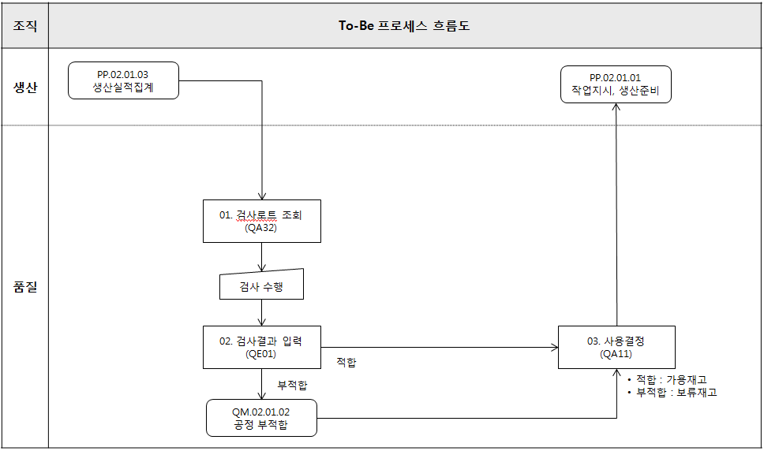

생산품검사 (불합격 및 통지 생성)

SAP Easy Access SEBANG ERP
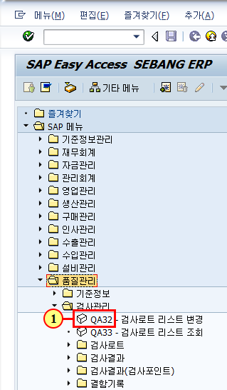
(1) 을(를) 두 번 클릭합니다.

검사 로트 선택
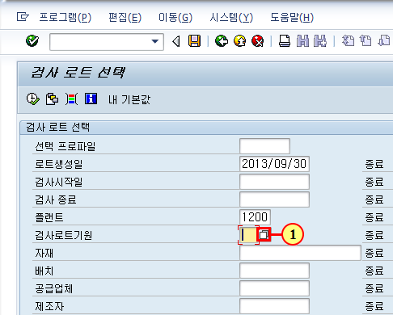
(1) 을(를) 클릭하십시오.

검사 로트 출처 (1)개인 값 리스트: 검사 로트 출처 (1) 3 엔트리 있음
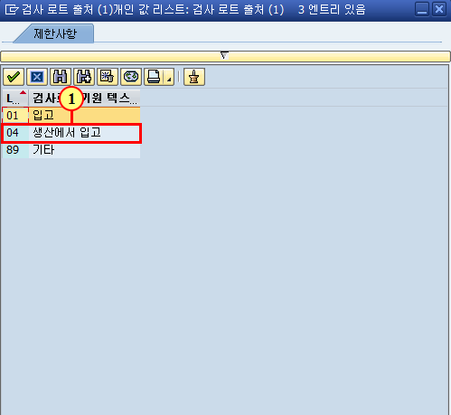
(1) “04 생산에서 입고”를 두 번 클릭합니다.

검사 로트 선택
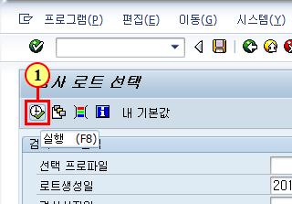
(1) 실행 을(를) 클릭하십시오.

검사 로트에 대한 데이터 변경: 검사로트에 대한 작업리스트
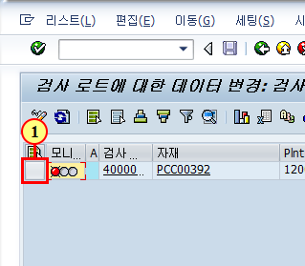
(1) 을(를) 클릭하십시오.

검사 로트에 대한 데이터 변경: 검사로트에 대한 작업리스트
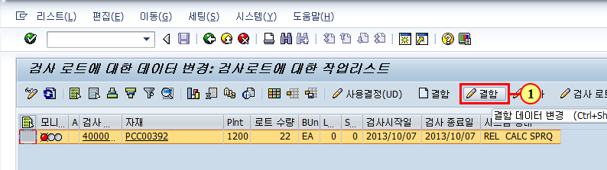
(1) 결함 을(를) 클릭하십시오.

결함기록: 초기화면
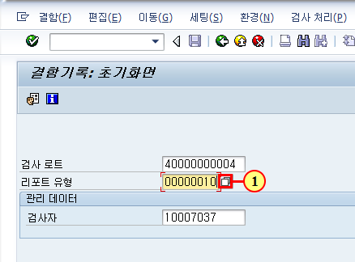
(1) 을(를) 클릭하십시오.

결함레코딩에 대한 레포트유형 (1) 15 엔트리 있음
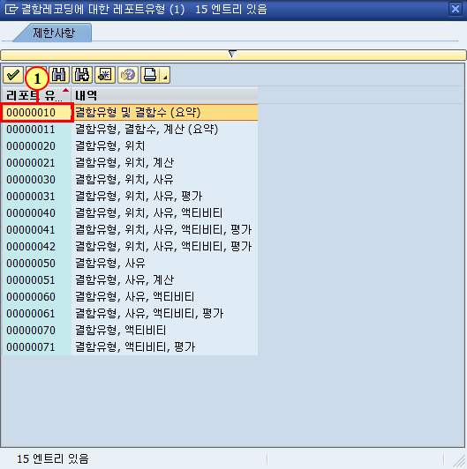
(1) 을(를) 두 번 클릭합니다.

결함기록: 초기화면
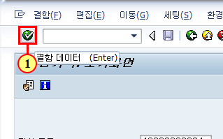
(1) 을(를) 클릭하십시오.

검사로트에 대한 결함개요: 기록
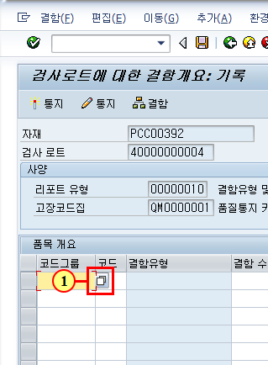
(1) 을(를) 클릭하십시오.

코드의 다중선택
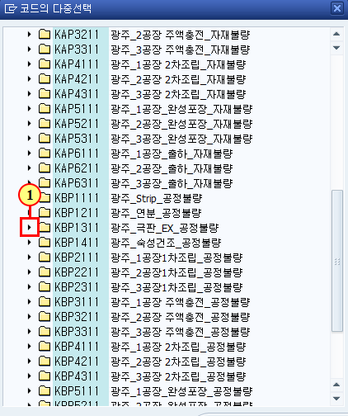
(1) 을(를) 클릭하십시오.

코드의 다중선택
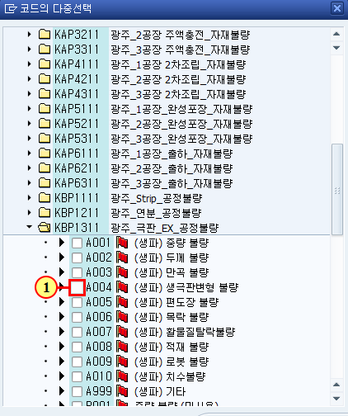
(1) 생파/취파별로 부적합 코드를 선택합니다.

검사로트에 대한 결함개요: 기록
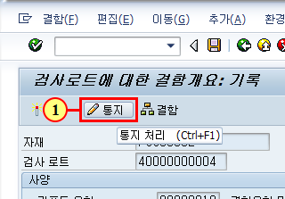
(1) 통지 을(를) 클릭하십시오.

통지생성: 공정 부적합
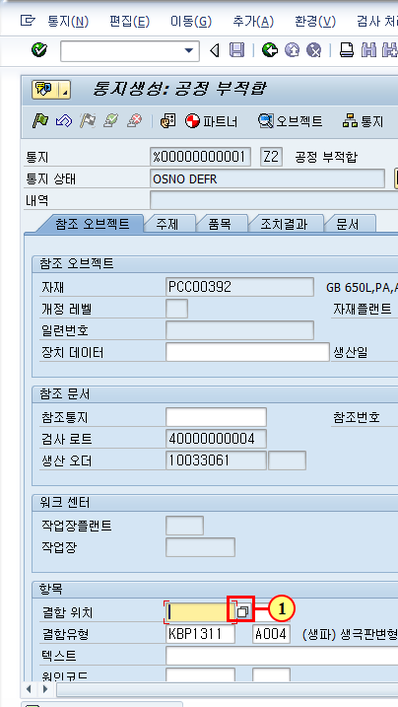
(1) 을(를) 클릭하십시오.

카타로그선택
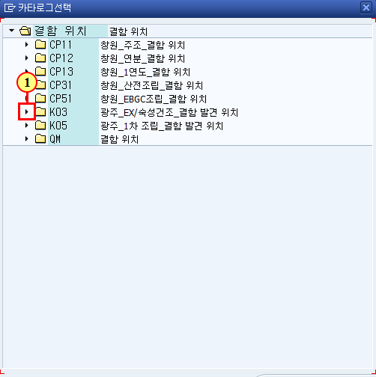
(1) 을(를) 클릭하십시오.

카타로그선택
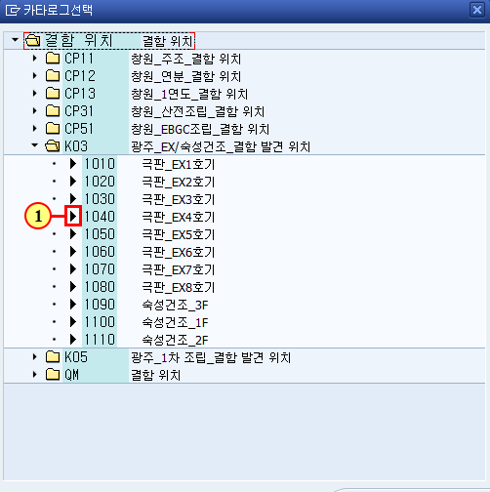
(1) 결함위치 코드를 선택합니다.

통지생성: 공정 부적합
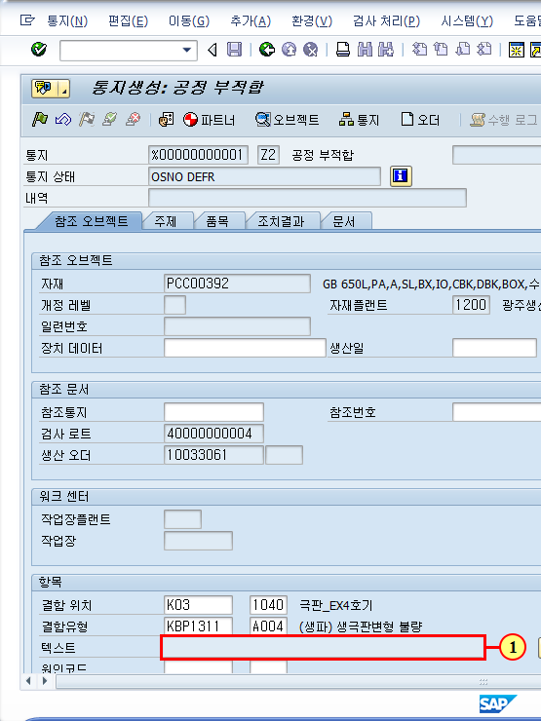
(1) 결함 유형을 입력합니다.

통지생성: 공정 부적합
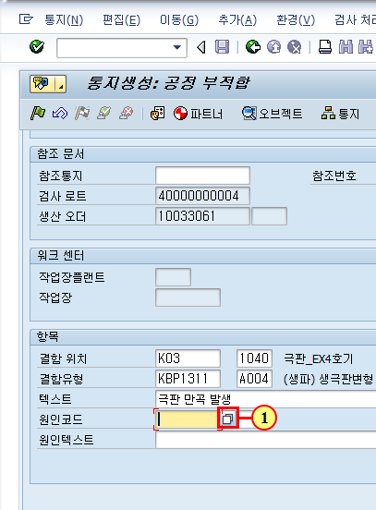
(1) 을(를) 클릭하십시오.

카타로그선택
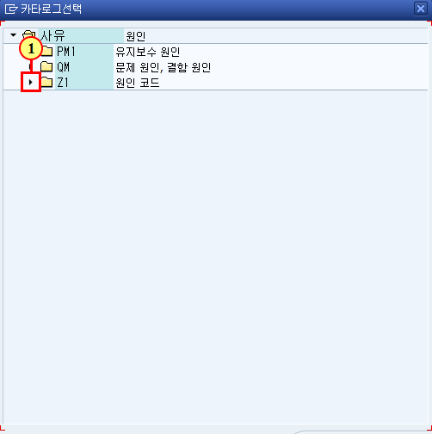
(1) 을(를) 클릭하십시오.

카타로그선택
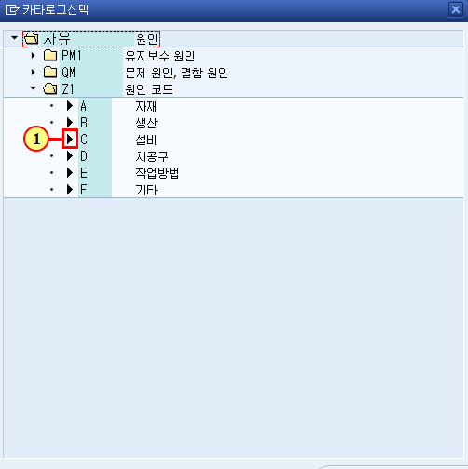
(1) 원인 코드를 선택합니다.

통지생성: 공정 부적합
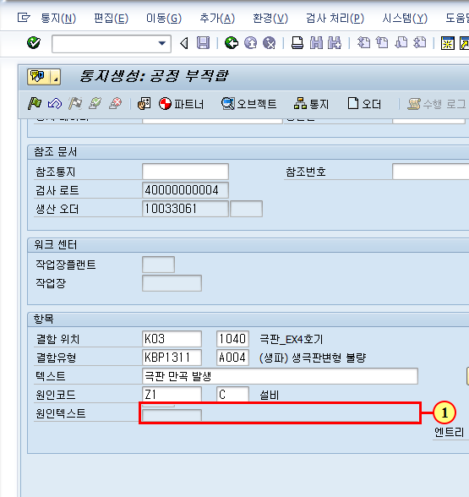
(1) 원인 내역을 입력합니다.

통지생성: 공정 부적합
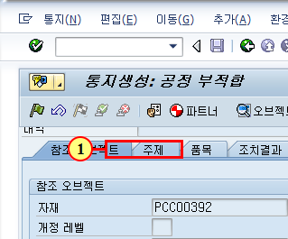
(1) 을(를) 클릭하십시오.

통지생성: 공정 부적합
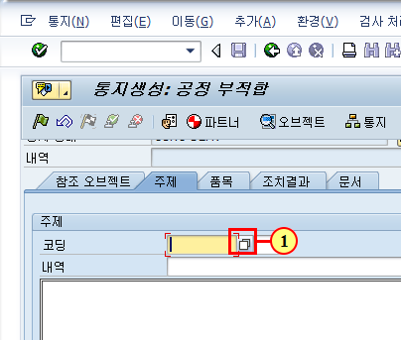
(1) 을(를) 클릭하십시오.

카타로그선택
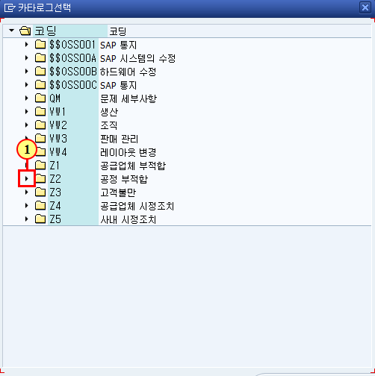
(1) 을(를) 클릭하십시오.

카타로그선택
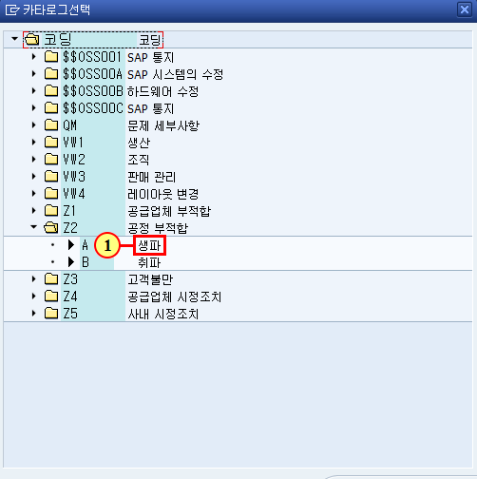
(1) 을(를) 클릭하십시오.

통지생성: 공정 부적합
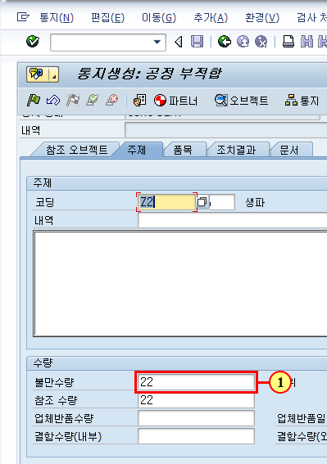
(1) 불량 수량을 입력합니다.

통지생성: 공정 부적합
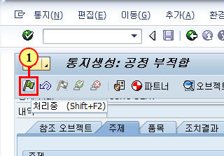
(1) 처리중 을(를) 클릭하십시오.

통지생성: 공정 부적합
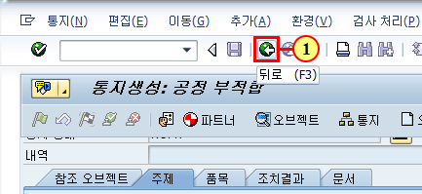
(1) 을(를) 클릭하십시오.

검사로트에 대한 결함개요: 기록
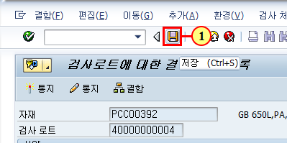
(1) 을(를) 클릭하십시오.

검사 로트에 대한 데이터 변경: 검사로트에 대한 작업리스트
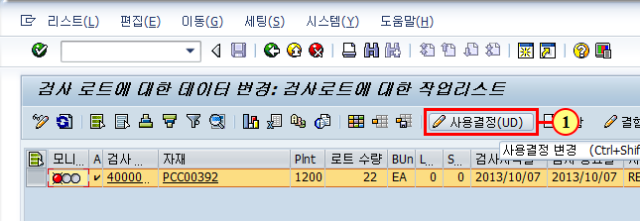
(1) 사용결정(UD) 을(를) 클릭하십시오.

사용결정기록: 결함개요
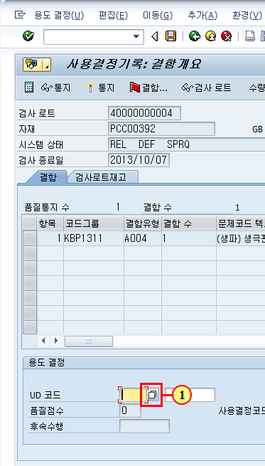
(1) 을(를) 클릭하십시오.

검사로트에 대한 용도결정
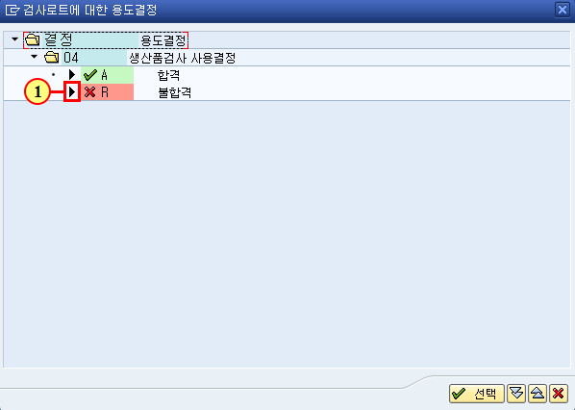
(1) “불합격”을 클릭하십시오.

검사로트에 대한 용도결정
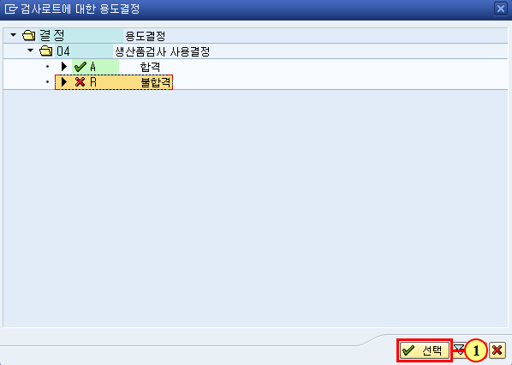
(1) 선택 을(를) 클릭하십시오.

사용결정기록: 결함개요
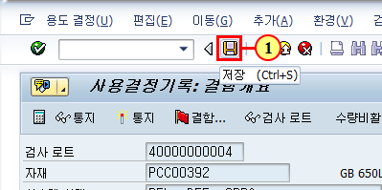
(1) 을(를) 클릭하십시오.

